Spodnie treningowe
Spodnie treningowe to jeden z elementów wyposażenia każdej osoby trenującej sporty walki. Dobrze dobrane spodnie nie krępują ruchów i są wykonane z wysokiej jakości materiałów.

Producenci odzieży sportowej wiedzą jak ważna dla każdego zawodnika jest wygoda. Nie ważne czy trenuje on amatorsko czy zawodowo dobrze dobrane spodnie treningowe mają nie krępować ruchów i dobrze trzymać się pasie. To podstawowe czynniki, na które wpływa komfort osoby trenującej. Decydując się na zakup nowych spodni do treningów sportów walki warto zwrócić uwagę na to czy mają wszyte kliny w korku. Taki krój spodni treningowych jest idealny dla osób ćwiczących wysokie kopnięcia. Komfort poprawi również szeroka guma w pasie, która dodatkowo będzie posiadała sznurki umożliwiające lepsze dopasowanie spodni.

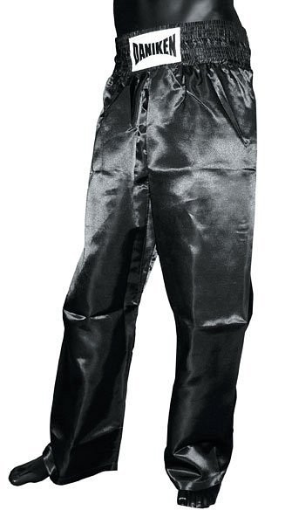
Gdzie kupić spodnie treningowe?
Jeżeli trenujesz sporty walki takie jak kung-fu, kick-boxing, karate lub taekwondo sprawdź koniecznie ofertę sklepu Daniken. Znajdziesz tam różne modele spodni treningowych, które są uszyte z wysokiej jakości materiałów. Dopasuj kolorystykę odzieży do własnych preferencji wybierając modele jednokolorowe lub z haftem, czy też lampasem. Daniken to sklep, w którym każda osoba trenująca sporty walki znajdzie dla siebie odpowiedni sprzęt.
Zobacz wszystkie modele spodni dostępnych w ofercie sklepu: https://www.daniken.com.pl/spodnie-treningowe

